Цель работы:
Познакомиться с основными элементами управления (виджетами) и приобрести навыки проектирования графического интерфейса пользователя.

Ход работы:
- Список функций для Eventmatch
Список функционала по принципу простоты
- Просмотреть список мероприятий
- Подбор рекомендаций мероприятий
- Поиск мероприятия
- Регистрация на событие
- Создание мероприятия
- Вход в аккаунт
- Поиск по фильтрам
- Просмотреть частые вопросы
- Обратная связь
- Регистрация

- Сценарий работы пользователя с будущей программой до разветвления для принятия пользователем решения для следующего шага
- Пользователь заходит на сайт
- Видит карточку мероприятия и переходит не нее
- Нажимает кнопку регистрации
- Заполняет все нужные поля
- Отправляет форму
- Завершает регистрацию

- Навигационная схема (карта навигации)
- Макеты графического интерфейса пользователя
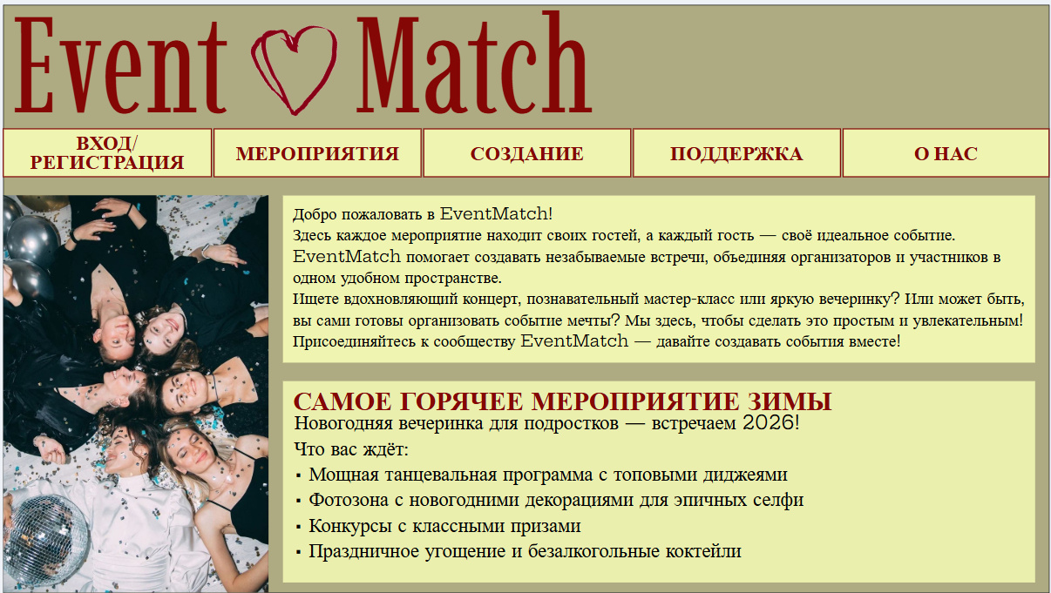
Макет 1 - Главная страница сайта до входа/регистрации

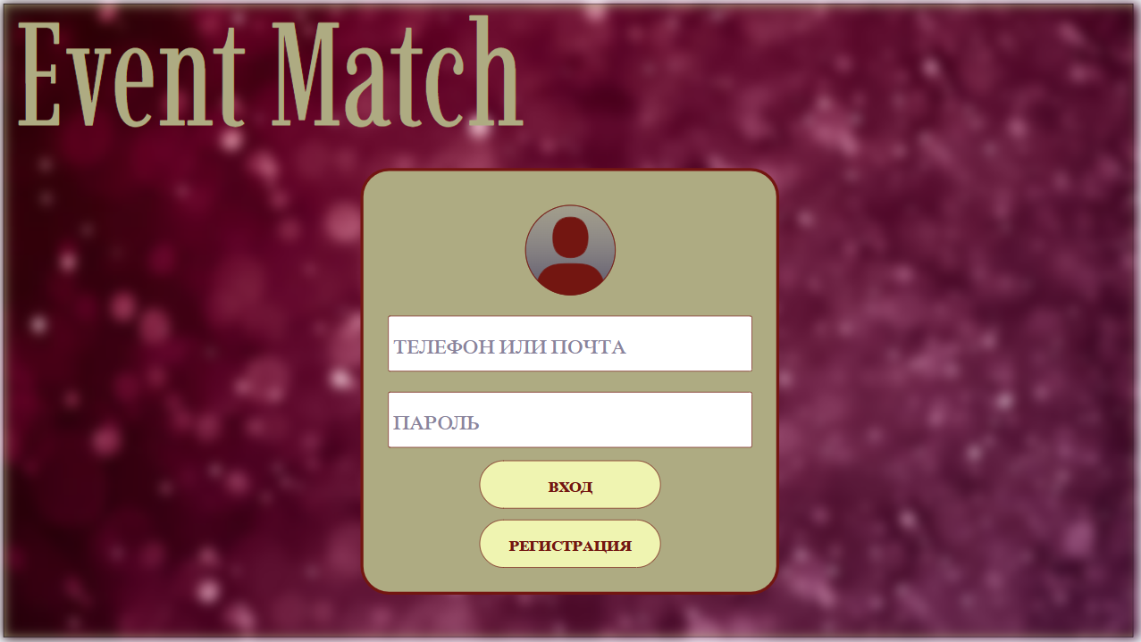
Макет 2 - Страница Вход/Регистрация
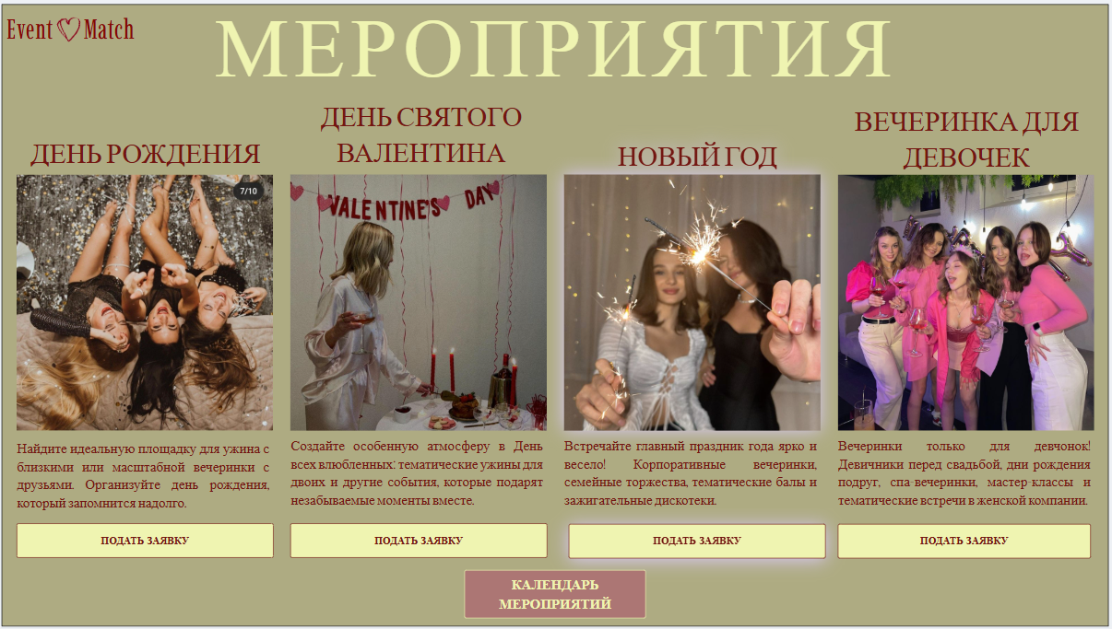
Макет 3 – Страница мероприятия

- Описание элементов управления по таблице 1
Макет 1 - Главная страница сайта до входа/регистрации
Название поля | Тип | Условия видимости | Условия доступности | Описание
Логотип EventMatch | Текст | Виден всем | Доступен модератору | Обновление страницы по нажатию
Вход/Регистрация | Кнопка |  | Доступен всем | Переход на страницу авторизации/ регистрации
Мероприятия | Кнопка |  |  | Переход на страницу с мероприятиями
Создание | Кнопка |  |  | Переход на страницу создания мероприятий
Поддержка | Кнопка |  |  | Переход на страницу поддержки и обратной связи
О нас | Кнопка |  |  | Переход на страницу с информацией о сайте
Макет 2 - Страница Входа/Регистрации
Название поля | Тип | Условия видимости | Условия доступности | Описание
Логотип EventMatch | Ссылка | Виден всем | Доступен модератору | По нажатию переход на главную
Иконка профиля | Картинка |  |  | Стандартная иконка незарегистрированного пользователя
Телефон или почта | Текстовое поле |  | Доступен незарегистрированным пользователям | Поле ввода логина (телефон или e-mail)
Пароль | Текстовое поле |  |  | Поле ввода пароля
Вход | Кнопка |  |  | Кнопка для входа в систему после ввода данных
Регистрация | Кнопка |  |  | Кнопка для перехода на страницу регистрации для новых пользователей

Макет 3 - Страница с каталогом мероприятий
Название поля | Тип | Условия видимости | Условия доступности | Описание
Логотип EventMatch | Ссылка | Виден всем | Доступен модератору | По нажатию переход на главную
День Рождения | Изображение и текст |  | Доступен всем | Описание услуг организации дня рождения
День святого Валентина | Изображение и текст |  |  | Описание услуг организации дня святого Валентина
Новый год | Изображение и текст |  |  | Описание услуг организации нового года
Вечеринка для девочек | Изображение и текст |  |  | Описание услуг организации вечеринки для девочек
Подать заявку | Кнопка |  | Доступен авторизованных пользователей | Кнопка для перехода на «Регистрация»
Календарь мероприятий | Кнопка |  | Доступен всем | Кнопка для перехода на «Мероприятия»

- Два доказательства
- Принцип простоты:
Самая часто используемая функция на сайте - Просмотреть список мероприятий (1 в списке).
Для этого пользователю понадобится:
  - Зайти на главную сайта
  - Нажать на кнопку «Мероприятия»
  - Пользователь попадает на страницу с мероприятиями
Итого 3 итерации
Одна из редко используемых функций - Обратная связь (9 в списке)
Для осуществления обратной связи пользователю потребуется:
- Зайти на главную сайта
- Нажать на кнопку «Поддержка»
- На странице «Поддержка» нажать на кнопку «Обратная связь»
- Заполнить форму обратной связи
- Отправить форму нажав на кнопку «Отправить»
Итого 5 итераций.
Вывод: пользователь может быстро добраться до более часто используемых функций на сайте; до функций менее распространённых требуется большее количество итераций.

- Принцип повторного использования:
- Унифицированные карточки мероприятий (Макет 3)
Все четыре события представлены идентичной структурой компонента: фотография (верхняя часть), заголовок категории, описательный текст и кнопка “подать заявку” внизу. Пользователю не нужно заново учиться читать каждую карточку.

- Единая цветовая система
Палитра из трех основных цветов (золотисто-бежевый, бордовый для акцентов, светло-желтый) последовательно применяется во всех макетах, создавая визуальную связность. Это пример повторного использования цвета, который обеспечивает узнаваемость бренда EventMatch.

- Вывод
В ходе выполнения лабораторной работы были успешно освоены основные принципы проектирования графического интерфейса пользователя для веб-платформы EventMatch. Разработан комплексный набор проектной документации, включающий ключевые функции системы, навигационную схему сайта и три детальных макета интерфейса.
Созданные макеты демонстрируют практическое применение фундаментальных принципов UX/UI дизайна.
Разработанный интерфейс обеспечивает легкую и понятную навигацию для всех типов пользователей (незарегистрированных, авторизованных, модераторов) с четким разделением прав доступа к элементам управления.

